中国地震局地质研究所函

震质便函〔2026〕？？号

地质所关于召开2026年度全国火山活动
年度会商与发展研讨的会议通知

内蒙古局、吉林局、黑龙江局、广西局、海南局、云南局、地球所、预测所、台网中心、一测中心、二测中心、应急管理部国家自然灾害防治研究院：
为动态分析我国主要火山监测资料，研判火山活动趋势，总结前期工作经验，交流火山监测新技术和方法，推进火山监测标准制定，研究部署下一步火山监测和研究工作，并讨论未来发展规划。经研究决定于2026年11月上旬在海南海口召开2026年度我国主要火山活动监测研究的工作会议和相关研讨会。有关会议事项通知如下。
一、会议时间
时间：2026年11月16日报到，17-18日开会，会期2天， 19日疏散。
二、会议地点
海南绿发投资有限公司海口绿发希尔顿酒店
三、主办单位
中国地震局地质研究所
海南省地震局
吉林长白山火山国家野外科学观测研究站
四、会议内容
（一）长白山火山、龙岗火山、腾冲火山、五大连池火山、镜泊湖火山、琼北火山6个火山监测站报告火山监测工作情况及下一步工作计划；
（二）专项工作汇报与交流：地质所流体强化跟踪，云南局腾冲火山流体强化跟踪，二测热红外强化跟踪，吉林局、地质所全球火山灾害事件跟踪等；
（三）火山学科组与各火山监测站等会商研判我国未来火山活动趋势；
（四）火山监测标准编制小组研讨入网技术规范的撰写。
五、参会人员
（一）负责火山监测的省局分管领导，火山监测技术推进组（学科）专家成员。
（二）吉林局、黑龙江局、广西局、海南局、云南局、内蒙局、地球所、地质所、一测中心、二测中心，火山监测管理部门负责人、站长以及与相关工作人员（每单位2—3人）。
（三）中国地震局有关管理人员。
（四）其他有关从事火山监测、研究以及科普的单位。
六、联系人
地质研究所：魏费翔， 18810359766；
海南省地震局：王锡娇，18876843883
会务组E-mail地址：weifeixiang@ies.ac.cn；
wangxijiaodeai@163.com。
七、其它
（一）请报告人提前准备汇报PPT，报告时间控制在15分钟以内，并将PPT和年度工作总结等材料发送联系人；
（二）各火山监测站汇总2025年10月至2026年10月火山监测数据并上传至“中国活火山监测数据库”（https://nors-cbs.volcano.ac.cn/index/user/login.html），登录账号和密码请与地质所联系人沟通；
（三）请各单位于2026年11月8日前登录会议报名系统（https://meeting.volcano.ac.cn/index/mett/mindex?mett_id=6），参加本次会议务必提前报名。
（四）交通方式：
会议酒店地址：海南省海口市美兰区琼山大道2号海口绿发希尔顿酒店；
电话:0898-3639 8888；
会议酒店距离海口美兰机场约20分钟路程，打车费约20-25元左右，请参会人员自行前往酒店。

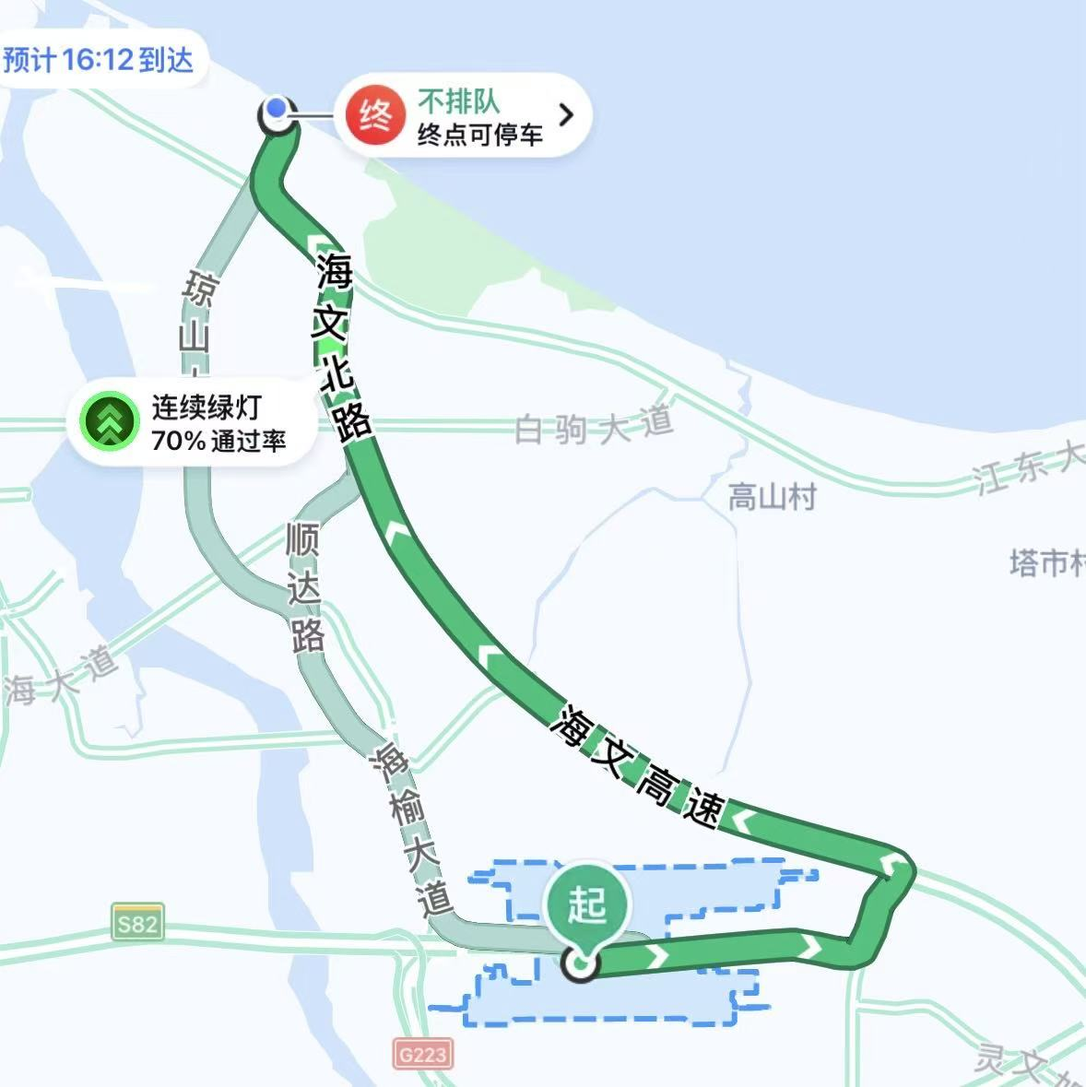

中国地震局地质研究所
2026年11月2日

抄送监测预报司

